- Ce que retient la mémoire

Document 1.1. Révisions pour un contrôle
Les méthodes d’apprentissage les plus couramment utilisées sont les suivantes :
- Ecouter attentivement le cours
- Noter soigneusement le cours
- Relire le cours (éventuellement de nombreuses fois)
- Relire les exercices faits en classe
- Résumer le cours sous forme de fiche de révision

Document 1.2. Que retenons-nous ?
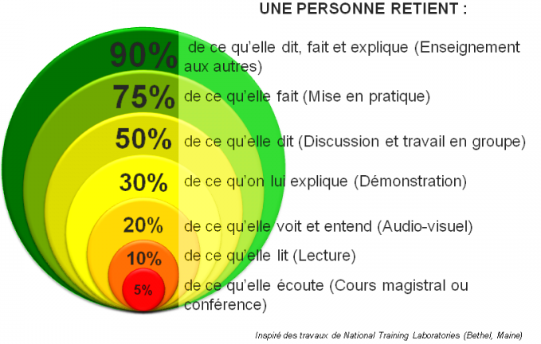

J’entends et j’oublie,je vois et je me souviens,je fais et je comprends.
Confucius

http://emc2p.com/developpement-personnel/les-moyens-de-memorisation

Document 1.3. Des trésors perdus plein la tête…
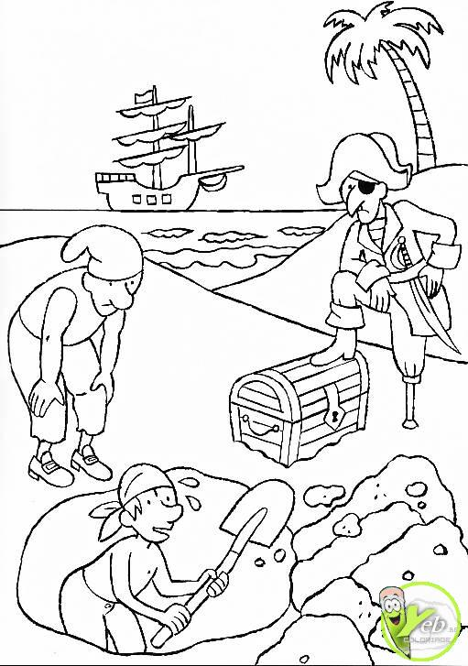
Imaginons un pirate qui possède un trésor et le cache en creusant un trou sur une île déserte. Que fait-il immédiatement après avoir caché son trésor ? Il trace soigneusement une carte qui lui permettra plus tard de retrouver son trésor. Car à quoi lui serait-il de posséder un trésor s’il n’était pas capable de le retrouver ?
Le fonctionnement de la mémoire est assez similaire et de nombreux élèves et étudiants se contentent malheureusement d’enterrer des trésors d’informations dans leur cerveau sans se préoccuper du moyen de les récupérer par la suite. En effet, lorsqu’ils écoutent un cours, relisent leur cours chez eux ou le recopient sur des fiches de résumé, il s’agit à chaque fois d’informations qui entrent dans leur tête. Or, lors d’une évaluation, l’élève ne devra pas faire rentrer une information dans sa tête mais être capable au contraire de la faire ressortir. Et peu, voire aucun, des entrainements qu’il a réalisés ne l’a préparé à cela. D’où le sentiment fréquent de frustration « Je suis déçu-e de ma note, pourtant j’avais beaucoup révisé ! ». Mais relire le cours et se dire « ah oui, ça je le sais ! » ce n’est pas connaître le cours, c’est le reconnaître.

Document 1.4. Etude scientifique de Roediger & Karpicke (2006)
Deux groupes d’étudiants passent 28 minutes à étudier les mêmes documents.
Le groupe 1 passe les 28 minutes à lire les documents. Le groupe deux passe 21 minutes à lire les documents et 7 minutes à répondre à des questions sur ces documents. Et le troisième groupe passe 7 minutes à lire les documents puis 21 minutes à répondre à des questions sur ces documents.
Le graphique suivant présente le pourcentage de bonnes réponses à un test concernant ces documents, réalisé une semaine après :

Mathieu Gagnon, apprendre et réussir (1), comprendre sa mémoire
https://www.youtube.com/watch?v=5EC0IyWqfhg&t=93s

- Mémoire, oubli et révisions

Document 2.1. La courbe de l’oubli d’Hermann Ebbinghaus
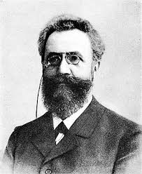
Hermann Ebbinghaus était un philosophe allemand considéré comme le père de la psychologie expérimentale. Parmi ses trouvailles, citons la « courbe de l’oubli », qui donnerait des sueurs froides à n’importe quel élève !
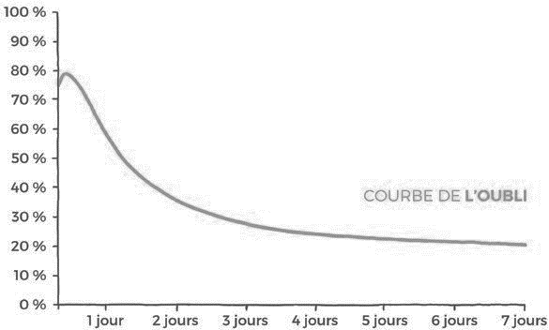
D’après Ebbinghaus, voilà comment évolue l’apprentissage d’une information :
- Tout de suite après l’arrêt de l’information, on retrouve environ 75% de l’information assez facilement.
- 10 minutes plus tard, on retrouve environ 80% de l’information : les neurones s’organisent en réseaux, trient et installent l’information.
- Passé 24h, on perd très rapidement l’information pour se retrouver à 20% une semaine plus tard.
http://sydologie.com/2016/11/mardis-de-memoire-7-courbe-de-loubli/

Document 2.2. Neurones et synapses
Le réseau internet mondial possède 100 000 milliards de connexions entre ses pages internet, on appelle cela des hyperliens. Le cerveau de l’adulte possède le triple de connexions entre ses neurones. Ces connexions s’appellent des synapses. Et, tenez-vous bien, le cerveau de l’enfant possède dix fois plus de connexions que le réseau internet mondial : 1 million de milliards de connexions synaptiques !
Grandir, c’est perdre plus de 2/3 de ses possibilités et devenir expert du tiers le plus utilisé. Donc pas d’inquiétude, l’être humain, en grandissant ne devient pas moins intelligent, il devient spécialiste. En effet, après avoir réalisé de nombreuses connexions, les connexions les plus utilisées vont se renforcer. A l’inverse, les connexions les moins utilisées vont progressivement s’affaiblir et être éliminées : on appelle cela l’élagage synaptique.
Céline Alvarez, https://www.youtube.com/watch?v=pnF21M30U_U

Document 2.3.Oublier pour apprendre
Normalement, les étudiants pensent que l’oubli c’est le contraire de l’apprentissage. Et que c’est à éviter. Mais c’est le contraire : pour bien apprendre, il faut se donner le temps d’oublier. Si vous ne vous donnez pas le temps d’oublier entre vos séances de travail, vous finissez par travailler pour rien, par pédaler dans le vide. Vous allez avoir l’impression d’apprendre, mais de la familiarité que vous allez ressentir, pas un réel apprentissage. Lorsque vous vous permettez d’oublier un peu l’information, lorsque vous arrivez à votre prochaine séance de travail et que c’est plus difficile, vous avez vraiment besoin de vous creuser la tête, c’est à ce moment-là que vous êtes en train d’apprendre, c’est ça l’apprentissage.
Mathieu Gagnon, apprendre et réussir (3), Quand et où pratiquer sa mémoire ?
https://www.youtube.com/watch?v=1EXjMo-i6H8

Document 2.4.Courbes d’oubli successives
Les courbes ci-dessous présentent le taux de rétention de l’information en fonction du temps.
La courbe la plus basse est la courbe de l’oubli d’Ebbinghaus
La deuxième courbe est la courbe d’oubli lorsque l’information a été revue 10 minutes après.
La troisième courbe correspond à des révisions après 10 minutes puis après 24h.
La quatrième courbe correspond à des révisions après 10 minutes, 24h et 1 semaine.
La plus haute des courbes correspond à des révisions après 10 minutes, 24h, 1 semaine et 1 mois.
Alors que le courbe de l’oubli d’Ebbinghaus montrait que 80 % de l’information avait été oubliée en une semaine, on observe qu’au fur et à mesure de ces révisions espacées, les courbes redescendent de moins en moins vite et un pourcentage de plus en plus grand d’information reste en mémoire :les informations apprises sont passées de la mémoire à court terme dans la mémoire à long terme…
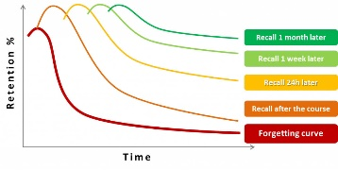
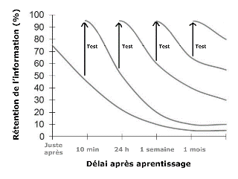

Document 2.5. Etude scientifique de Rohrer & Taylor (2006)
Deux groupes d’étudiants étudient le même sujet pendant la même durée. Le groupe 1 étudie en une seule fois alors que le groupe 2 étudie en deux fois avec une pause de 24 h au milieu.
Le graphique suivant présente le pourcentage de bonnes réponses à un test concernant ce sujet, réalisé une semaine après :

Mathieu Gagnon, apprendre et réussir (3), Quand et où pratiquer sa mémoire ?
https://www.youtube.com/watch?v=1EXjMo-i6H8

- Comment apprendre ?
Mathieu Gagnon, apprendre et réussir (2), Conseils pratiques pour mieux étudier
https://www.youtube.com/watch?v=09MmHHQqtHU

Document 3.1. Reconstruction avec indices
De mémoire, écrivez précisément les grandes lignes de ce que vous êtes supposés apprendre.
Puis, pour chacune des grandes lignes du cours, écrivez tout ce dont vous vous souvenez. Forcez-vous, décrivez quelque chose, même si c’est très simple ou très peu ou même si vous n’êtes pas sûr que ce soit bon.
A présent, vous pouvez aller voir votre cours. Vérifiez que l’information que vous avez écrite est complète. En cas d’erreur ou d’oubli, écrivez-vous un indice, un mot-clef qui pourra vous rappeler la bonne réponse la prochaine fois. Puis faites-vous une petite fiche avec l’ensemble des indices permettant de trouver l’ensemble des bonnes réponses. Inutile de mettre des indices pour les réponses que vous connaissiez déjà. Essayez alors de nouveau d’écrire tout ce dont vous vous souvenez pour la même grande ligne du cours. Si vous ne trouvez pas l’une des informations, reportez-vous à votre feuille d’indices. Passez ensuite à autre chose et revenez-y 20 à 30 minutes plus tard en suivant le même processus.

Document 3.2. Autres techniques efficaces de révision
Cartes question/réponse
Ecrire d’un côté d’une carte une question et de l’autre côté sa réponse. Essayer de répondre à la question sans regarder la réponse puis vérifier. En cas de mauvaise réponse, il est possible de créer un indice.

Travail avec des amis
Se poser des questions entre amis. Les cartes question/réponses peuvent servir de support. L’ami peut donner des indices, prévus ou nouveaux, pour aider à trouver la bonne réponse. Bien définir le programme à l’avance.

Carte mentale
Présentation graphique de toutes les informations relatives à un sujet.

Lieu de travail
Réviser le même sujet toujours au même endroit : réussite à l’examen = 40 %
Réviser le même sujet dans des endroits différents (à la maison puis au CDI puis chez un ami) : réussite à l’examen = 60 %

Document 3.3. Etude scientifique de Karpicke & Cross (2006)
Trois groupes d’étudiants étudient le même sujet pendant la même durée.
Le groupe 1 lit les documents plusieurs fois de suite.
Le groupe 2 lit une fois les documents et écrit des indices dans la marge.
Le groupe 3 lit une fois les documents, écrit des indices dans la marge puis essaye de se souvenir des informations lues dans les documents grâce aux indices.
Le graphique suivant présente le pourcentage de bonnes réponses à un test concernant ce sujet, réalisé une semaine après :

Le graphique ci-après montre, pour les trois mêmes groupes, le pourcentage de bonnes réponses à un test utilisant les informations travaillées dans un contexte différent :

- Comment réaliser une carte mentale ?

Document 4.1. Construction d’une carte mentale à la main
Prendre une feuille blanche unie (A4 ou A3) et la mettre en format paysage.
Inscrire l’idée principale au centre puis l’entourer (éviter le rectangle, préférer un ovale ou autre)
Autour de ce cœur, des branches vont s’organiser en système et se ramifier.
Sur ces branches, nous écrivons des mots (comme des oiseaux posés sur une branche). Un conseil : écrire d’abord le mot, puis dessiner la branche afin que les longueurs correspondent.
Des pictogrammes (dessinés ou collés) servent d’indices de rappel. Ce ne sont pas des œuvres d’art, mais des dessins simples et rapides. Réfléchir à la conception de ses propres pictogrammes est un travail cognitif qui permet une meilleure mémorisation.
Les branches doivent avoir une inclinaison faible (inférieure à 45°) afin de ne pas avoir besoin de tourner la carte. Il ne faut donc pas écrire des mots à la verticale.
Les branches s’écrivent dans le sens des aiguilles d’une montre, en partant du quart haut/droit.
Chaque branche a sa propre couleur. Au choix, on peut écrire en couleur, ou écrire en noir et colorier après ou faire un nuage de couleur autour,…
Les branches ne doivent pas se croiser (sauf exceptions s’il y a un lien)
Il faut faire une carte sur un thème et parfois souvent la refaire pour être satisfait.
Enfin, il est conseillé de dater chaque carte mentale (aussi appelée carte heuristique) créée.

Document 4.2. Construire une carte mentale : avec ou sans le cours ?
Construction d’une carte mentale en relisant le cours : réussite à l’examen = 30 %
Construction d’une carte mentale de mémoire : réussite à l’examen = 43 %

Document 4.3. Exemple de carte mentale manuelle
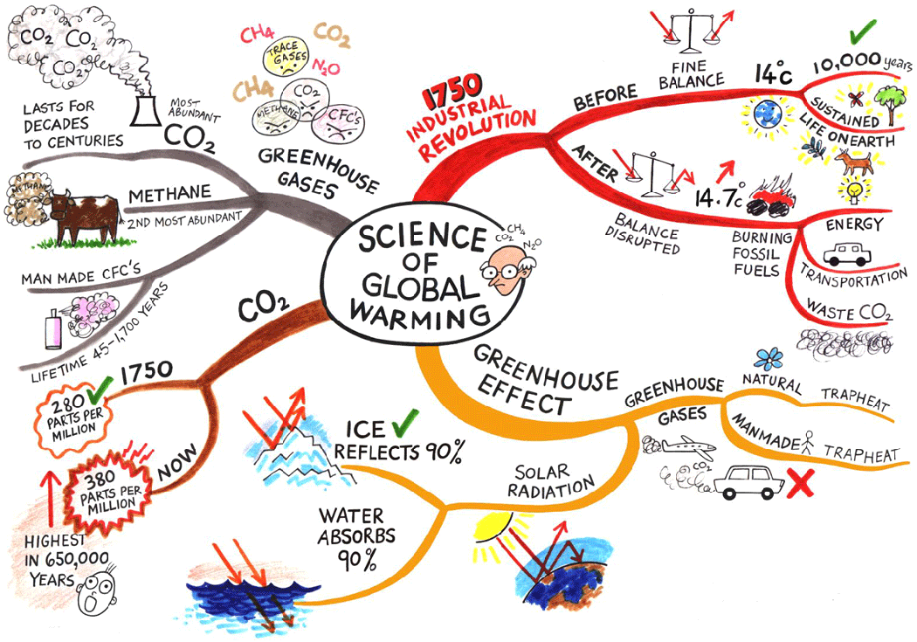

Document 4.4. Exemple de carte mentale informatique

